Vara copiilor ucraineni în România
Help to Help UKRAINE

Ilustrații de Olga Grebennik

Dacă-i întrebi pe profesioniștii din cele 29 de organizații partenere ale Help to Help Ukraine cum a fost vara miilor de copii cu care interacționează de la începerea războiului, primele lor gânduri sunt cântecele ucrainene care au făcut taberele multi-culturale să răsune, plimbările prin natură, cursele cu obstacole și picnicurile care i-au adus împreună, inițiativele de ecologizare în pădure, vizitele la muzee, entuziasmul cu care copiii se adunau cu caietele, pregătiți să înceapă cursurile de limba română, dar și provocarea de a face o piesă de teatru
cu copii ucraineni în distribuție.

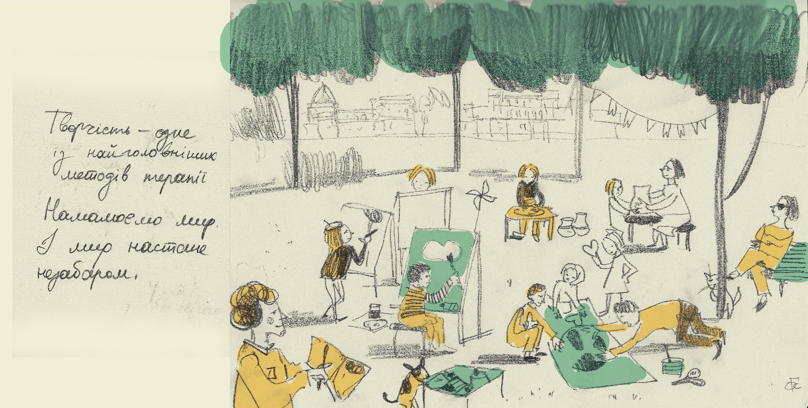

Dana Ceia, parte din echipa Fundației Star of Hope, a stat aproape de proiectul piesei de teatru, printre drumuri în vama Siret și la centrele pentru refugiați din Iași și împrejurimi. Împreună cu actrița și regizoarea Ana Hegyi, au construit spectacolul pornind de la povestea „Pomul cel darnic”, în care un copil îndrăgește un copac, se cațără pe ramurile lui, îi culege fructele și se bucură de umbra lui, apoi îl uită pe măsură ce crește. Trunchiul copacului din poveste este interpretat colectiv de copii români și ucraineni.

„Ne-am dorit foarte mult să facem această piesă de teatru, chiar dacă am mers pe sârmă. Când ești într-o situație incertă, fără să știi ce va fi mâine, e greu să îți accesezi creativitatea și să fii și consecvent. Am pierdut patru copii din distribuție pentru că mamele au decis să se întoarcă în Ucraina de dorul soților. Nu ne-am descurajat și am găsit soluții pentru a depăși bariera limbii și a schimbării continue a configurației comunității. Înregistrăm replicile în ucraineană și română în avans, iar micii actori reprezintă prin mișcare un personaj colectiv și personajul unui copil care crește, devine adolescent, tânăr, apoi vârstnic. Am făcut repetiții la Palatul Copiilor toată vara, iar toamna aceasta ne pregătim ușor-ușor de avanpremieră. O mamă ucraineană cazată în centrul nostru se va ocupa de scenografie, pentru că este pasionată de design și de pictură iar copiii ei joacă în piesă. Ținem foarte mult la mesajul spectacolului care este despre prietenie și despre a nu-i uita pe cei care te-au sprijinit pe măsură ce timpul trece”, spune Dana Ceia.

Majoritatea taberelor și excursiilor organizate pentru copii au fost mixte, adunând la un loc ucraineni și români într-un schimb cultural în urma căruia au legat multe prietenii. Barierele de limbaj au fost depășite prin jocuri și cu ajutorul bunătăților pregătite de mamele și bunicile ucrainene.

Vara a fost îmbogățită și de ateliere de pictură și fotografie realizate de Fundația Inocenți pentru copii și adolescenți români și ucraineni, care la începutul toamnei și-au sărbătorit eforturile cu expoziția „Summer of Art” în cadrul căreia au prezentat zeci de fotografii, obiecte de ceramică și picturi.

Dincolo de puterea jocurilor, a plimbărilor și a artei de a îmblânzi această perioadă traumatică, cealaltă imagine puternică a acestei veri este îndârjirea cu care mamele își sprijină copiii.

Silviu Ioniță, psiholog în cadrul proiectului de terapie prin artă și sport derulat de Asociația Club Sportiv Olimpic Snagov, nu o s-o uite niciodată pe mama slăbuță care a împins un cărucior firav prin pădure, în timpul unei plimbări de grup, refuzând orice ajutor. „Mergea hotărâtă înainte, de parcă de această excursie depindea viața lor și era important să ajungă la destinație cu copilul prin forțe proprii.”

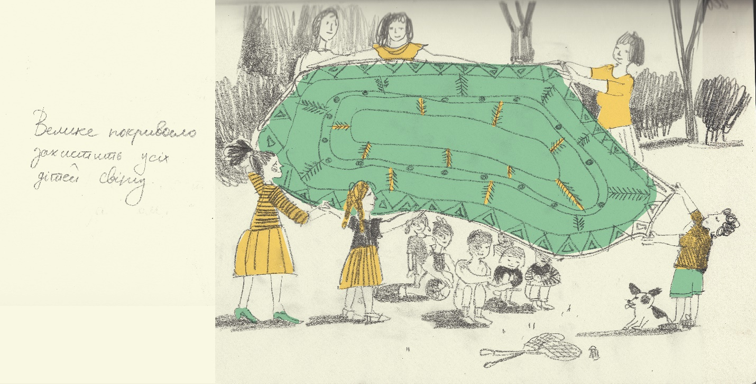

În cadrul proiectului Help to Help UKRAINE, 700 de copii au primit suport educațional prin acces la rechizite și activități pregătitoare pentru înscrierea la școală; 1200 de copii au beneficiat de suport psihologic și terapie de specialitate; 4000 de copii au fost asistați pentru nevoi esențiale (hrană, kituri de igienă, transport, suport la graniță și asistență socială); iar peste 1000 copii au beneficiat de activități recreative menite să asigure incluziunea socială.

Nevoia de suport, atât pentru copii cât și pentru adulții din jurul lor rămâne extrem de importantă.

Multe dintre cele 29 de organizații din proiectul Help to Help Ukraine sunt specializate în lucrul cu copiii, motiv pentru care și proiectele cuprinse în această acțiune umanitară au venit în sprijinul copiilor și al părinților lor, prin activități recreaționale, educative și de suport psihologic, terapie de recuperare pentru persoanele cu dizabilități și sprijin de prim ajutor (transport, hrană, produse de strictă necesitate). Intrăm într-o nouă etapă, a profesionalizării ajutorului și a asigurării continuității serviciilor de calitate pentru copiii cu autism sau cu dizabilități loco-motorii care sunt în curs de evacuare din Ucraina și caută spații adaptate nevoilor lor.

Sprijinul traducătorilor ucraineni a fost deosebit de important pentru a accesa constant grupurile noi care se stabilesc în România sau care tranzitează țara noastră și a le asculta cât mai bine nevoile și dificultățile întâmpinate.

Din echipa proiectului Help to Help Ukraine face parte și ucraineanca vorbitoare de limba română, Nataliya Petrovici, a cărei viață s-a schimbat radical în ultimele luni când a decis să se implice în coordonarea unor grupuri imense de Telegram, de mii de refugiați care au ajuns în România. Ea face legătura între serviciile oferite de rețeua colaborativă de ONG-uri sprijinită de FONPC și miile de mesaje care vin pe grupul de Telegram de la ucrainence care își caută joburi, case, locuri unde să-și lase în siguranță copiii, traducători, servicii medicale sau sprijin legal. Natalia ține legătura cu mii de mame ucrainene și este un mobilizator excelent pentru toate activitățile și serviciile care le țintesc.

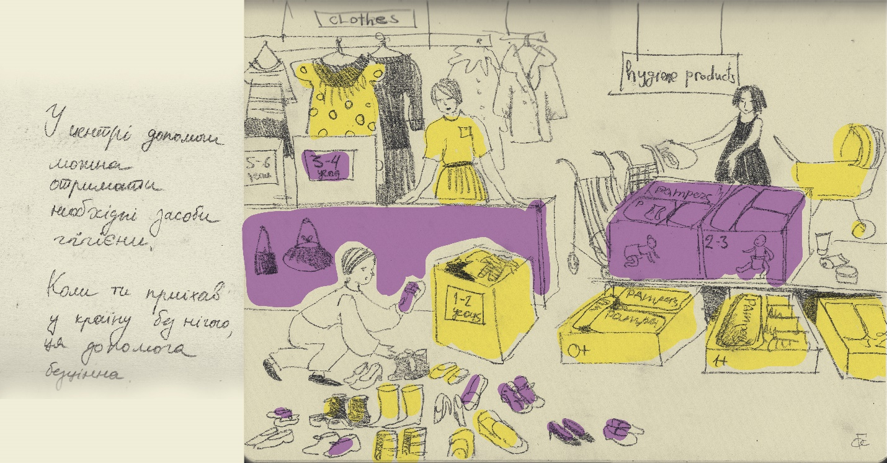

„Avem foarte multe de învățat unii de la ceilalți, români și ucraineni. Avem nevoie unii de alții și ceva va fi și bine după toate astea”, spune Natalia.

În sprijinul promovării proiectului, Olga Grebennik - ilustratoare și autoarea de cărți pentru copii în Ucraina, a desenat și va continua să deseneze pentru a face cunoscute acțiunile organizațiilor și oamenilor implicați în proiectul Help to Help Ukraine. Olga este autoarea cărții Jurnal de război, lansată și în România de Editura Seneca în luna iulie a acestui an. Olga a desenat ca să poată respira, în cele 8 zile petrecute în subsolul din Harkov împreună cu copiii și cățelul în martie 2022. Deasupra țipau sirenele și pământul se cutremura de explozii. Bloggerița, ilustratoarea și autoarea din Ucraina a trebuit să facă bagajul pentru ea, cei doi copii și câinele lor, să își abandoneze - în 10 minute - orașul cuprins de război. Și-a lăsat în urmă soțul și părinții, planurile și întreaga ei viață de până atunci.

Luni, 26 septembrie, FONPC a lansat un raport - Federației Organizațiilor pentru Copil din România în sprijinul refugiaților ucrainieni – ce analizează răspunsul oferit de Federație și organizațiile membre la criza refugiaților din Ucraina; în ce a constat sprijinul oferit persoanelor strămutate de către organizațiile membre și care au fost resursele pe care aceste ONG-uri le-au avut la dispoziție.

Metodologia de realizare a acestui raport a inclus analiza secundară de date privind refugiații din Ucraina (număr de refugiați, număr de refugiați care au solicitat protecție temporară, categorii de vârstă, gen), analiza de politici publice (măsurile de politică publică propuse de autoritățile publice pentru a răspunde crizei refugiaților), analiza documentelor sociale (rapoarte elaborate de alte ONG-uri, instituții publice) și sondaj online cu organizațiile membre FONPC. Alături de raport vor fi făcute publice și rezultatele unui chestionar de nevoi realizat în rândul comunității de ucraineni aflați pe teritoriu României, la care au răspuns 513 persoane.

Federația Organizațiilor Nonguvernamentale pentru Copil (FONPC)

FONPC este principalul interlocutor specializat al statului în vederea elaborării şi redefinirii politicilor publice pentru asigurarea bunăstării copilului din perspectiva drepturilor copilului. Înfiinţată în anul 1997, FONPC există cu şi pentru membrii săi, aproximativ 100 de ONG-uri, și lucrează în strâns parteneriat cu donatorii, finanţatorii, cu autorităţile locale şi naţionale şi organizaţii neguvernamentale, organizaţii internaţionale, instituţii europene, societatea civilă, comunitatea şi cu alţi actori implicaţi în promovarea respectării Drepturilor Copilului.

Organizațiile și proiectele susținute prin CARE și implementate la nivel național de Fundația SERA România cu sprijinul CARE France și FONPC sunt:

YouHub Association, Fundația FARA, Fundația ESTUAR, Asociația CARUSEL, Asociația ESPERANDO, Fundația Parada, Asociația de Ajutor AMURTEL România, Asoc Autism Baia Mare, Create Yourself Association, ECLER, The International Foundation for Child and Family, Asociația Q-ARTS, Asociația The Social Incubator, Asociația Buna Ziua Copii, Asociația ANAIS, Asociația Profesorii de Asistență Socială ASSOC, Asociația Civica Radauti, Asociația Hand across Romania, Fundația Inimă de Copil, Organizația Natională Cercetașii României, ALIAT, Society for Children and Parents, Federația Organizațiilor Neguvernamentale pentru Servicii Sociale, Federația Organizatiilor Neguvernamentale pentru Copii, Asociația Club Sportiv Olimpic Snagov, Fundația Serviciilor Sociale Bethany, Fundația de Ajutor Medical Profilaxis, Fundația Star of Hope Romania, Fundația ELIBERARE, DGASPC Sector 1, DGASMB, DGASPC Sector 3, DGASPC Tulcea, DGASPC Suceava, DGASPC Maramureș, DGASPC Brașov.

